Lorem ipsum dolor sit amet, consectetuer adipiscing elit, sed diam nonummy nibh euismod tincidunt ut laoreet dolore magna aliquam erat volutpat. Ut wisi enim ad minim veniam, quis nostrud exerci tation ullamcorper.
Lorem ipsum dolor sit amet, consectetuer adipiscing elit, sed diam nonummy nibh euismod tincidunt ut laoreet dolore magna aliquam erat volutpat. Ut wisi enim ad minim veniam, quis nostrud exerci tation ullamcorper.

Brigitte Laurent est psychothérapeute. Après une première partie de vie en entreprise, elle s’est formée à l’Analyse Psycho Organique (EFAPO), au coaching (Université Paris VIII), à l’énergétique et à la psychogénéalogie.
Elle exerce actuellement auprès d’adultes, d’enfants et d’adolescents. Elle anime régulièrement des stages et des ateliers pour les femmes et les adolescentes sur des thématiques autour du féminin (rapport au corps, lunes, utérus, sexualité...) et des passages de la vie (puberté, maternalité, ménopause).
Elle s’est formée auprès de Jane Bennett, qui a créé le Celebration Day en 2000, en Australie. Jane est l’auteur d’ouvrages sur la puberté et la contraception naturelle. Le Celebration Day est proposé dans 9 pays.

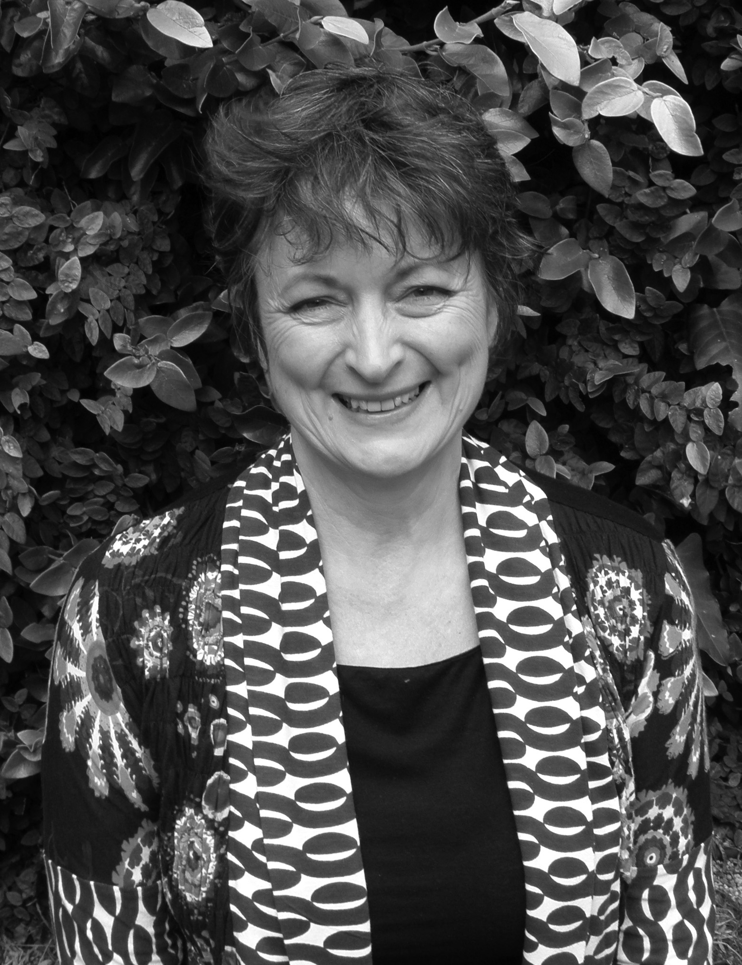
Brigitte Laurent est psychothérapeute. Après une première partie de vie en entreprise, elle s’est formée à l’Analyse Psycho Organique (EFAPO), au coaching (Université Paris VIII), à l’énergétique et à la psychogénéalogie.
Elle exerce actuellement auprès d’adultes, d’enfants et d’adolescents. Elle anime régulièrement des stages et des ateliers pour les femmes et les adolescentes sur des thématiques autour du féminin (rapport au corps, lunes, utérus, sexualité...) et des passages de la vie (puberté, maternalité, ménopause).
Elle s’est formée auprès de Jane Bennett, qui a créé le Celebration Day en 2000, en Australie. Jane est l’auteur d’ouvrages sur la puberté et la contraception naturelle. Le Celebration Day est proposé dans 9 pays.

